以下作业所有内容无特殊要求，做题过程需要全屏截图，文件存成学号后两位+姓名+第几周实训报告。如：26孙永伟第三周实训报告.docx。
- 快照管理
- 第二节课安装完server2008后，关机做的快照是cleansystem。
- 打开win2008系统，在桌面新建两个你的姓名文件夹，张三1，张三2，做快照以你的姓名命名。
- 恢复cleansystem快照，观察桌面变化。
- 在虚拟机桌面建两个文档,doc1.txt,doc2.txt。建快照以文档命名。观察快照管理对话框。
- 恢复姓名快照，观察虚拟机桌面的变化。
- 现在删除cleansystem快照，理解姓名、文档快照的变化。（以后删除快照建议从后往前删除）
- 虚拟网络编辑器
- 添加网络vmnet2,用它桥接到有线网卡，而vmnet0桥接到无线网卡。
- 再加一个网络vmnet3，设置成仅主机模式。全屏截图。
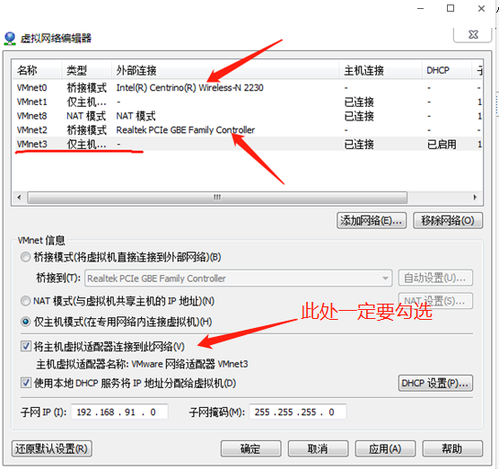
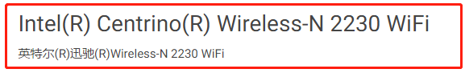
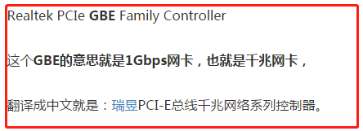
- 再添加网络vmnet4，思考设置成桥接或者NAT，是否可行。设置成可行模式全屏截图。
- 熟练三种上网模式，会画拓扑，本题下课前交一份纸质作业，另一份做在笔记本上。
- 测试一下，两个网络是否能通讯
可以在cmd中互相ping一下，也可以在win7中建立共享文件夹share，然后在win2008中访问。两种方式都要全屏截图。
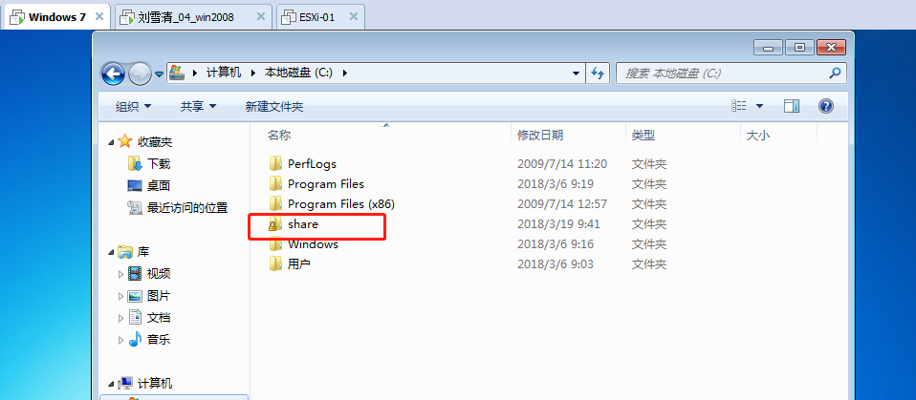
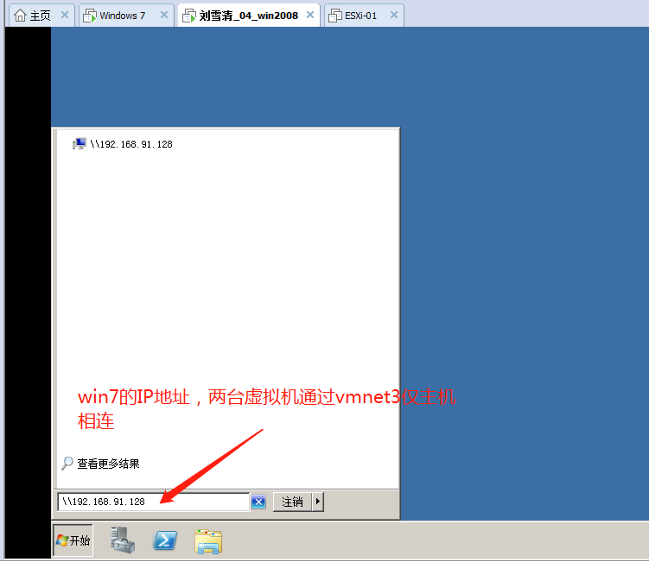
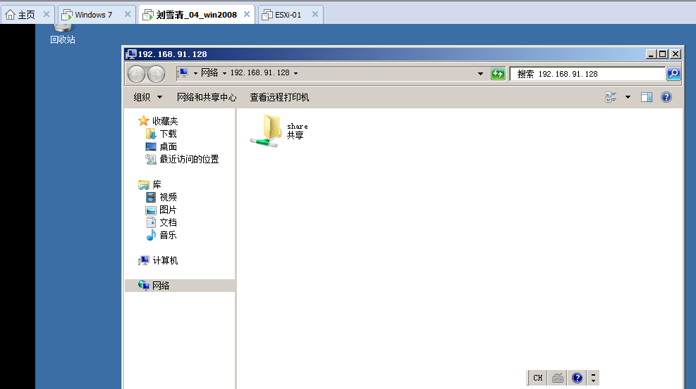
- 共享文件夹
在F盘（你的资料盘就可，不一定F），创建虚拟化技术文件夹，下层目录创建iso文件夹，实训指导书、课件、视频文件夹。把此文件夹设置成虚拟机真机之间的共享文件夹，做题有效过程全屏截图。
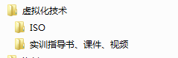
- 永久保存数据
同学们根据上课所讲，完成此作业，截图。
- 拓展任务
根据视频资料自己动手安装ESXi，和Vsphere Client。此虚拟机名字用学号后两位_姓名ESXi-01命名。如：26_孙永伟_ESXi-01

